Vrijdag 8 december 2017, 11:09

Transformatie Uiterweggebied in stroomversnelling
dinsdag 06-12-2016 09:32
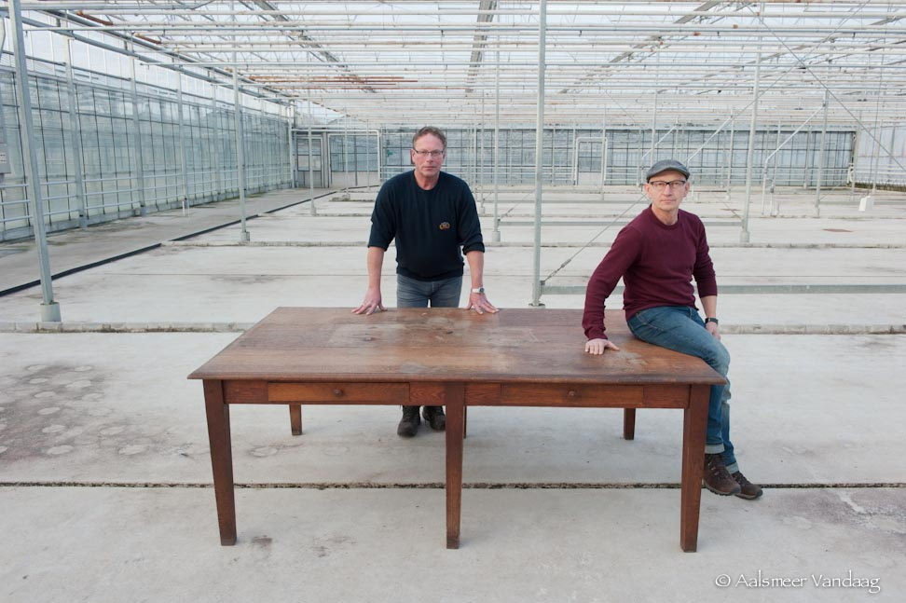Op dit moment zijn er zeker vijf locaties aan de Uiterweg bekend bij AalsmeerVandaag waar in de nabije toekomst grote veranderingen gaan plaatsvinden. Deze veranderingen sluiten aan op de metamorfose die al jaren gaande is aan wat in de volksmond nog steeds ‘De Buurt’ wordt genoemd.

Steeds meer kwekers stoppen er of omdat opvolging ontbreekt of omdat de kavels niet langer geschikt zijn voor het voeren van een modern kwekerijbedrijf. Tegelijkertijd worden de huisjes aan het lint vervangen door grote huizen en villa’s. De vergelijking met Vinkeveen wordt hierdoor steeds vaker gemaakt.

Slagenstructuur
Vooral het land achter het lint dreigde steeds meer te verrommelen en te vervuilen. Met de in 2015 vastgestelde Structuurvisie Uiterweg zien ondernemers nu kansen om het gebied te transformeren naar een recreatiegebied waarin ook plek is voor de bouw van recreatiewoningen. Leidend bij dit proces zijn de typische slagenstructuur van het landschap en de Westeinderplassen. Dat landschap en de aloude afwisseling van functies moeten de basis zijn voor de veranderingen. Met de structuurvisie wil de gemeente dat perspectief bieden en tegelijkertijd een handvat hebben om de kwaliteit van het landschap te bewaken.

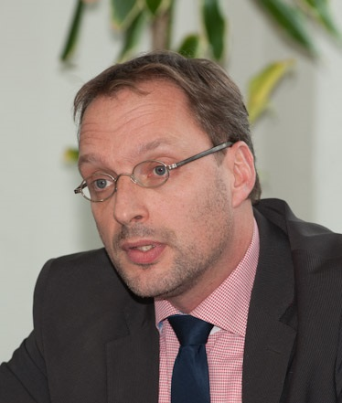Groene kavels volgebouwd
“Met de Structuurvisie bieden wij ruimte aan het experiment,” zegt wethouder Gertjan van der Hoeven, ”het gaat hier echt om planologisch maatwerk. Tegelijkertijd is het geen vrijbrief om alles maar vol te bouwen. Als er dan al groene kavels volgebouwd worden, moet dat wel gecompenseerd worden natuurlijk. Het gaat mij er om dat we in die transformatie variëren en streven naar kwaliteitsverbetering waarin ook ruimte is voor de natuurgebieden zoals we die in de visie hebben vastgesteld. Wat dat betreft ben ik als bestuurder positief over de plannen die er nu zijn, maar er is mij nog geen bestemmingsprocedure bekend.”

Dagrecreatie en dagjesmensen
Zoals de zaken er nu voor staan zal vooral de markt de dagjesmensen en de internationale toeristen naar Aalsmeer moeten halen. De wethouder zegt hierover dat hij grote marktpartijen spreekt die bewust investeren in vakantieparken. Daarbij heeft hij ook plannen gezien die geschikt zijn voor de recreant met de kleine beurs. De grootste potentie is volgens hem te vinden in dagrecreatie met dagjesmensen. “Aalsmeer heeft een unieke ligging en is als het ware een scharnier tussen de stad en het Groene hart. Aalsmeer heeft unieke kansen op het gebied van waterrecreatie maar dat zijn we heel lang vergeten. Dat is de makke van Aalsmeer. We hebben te lang met onze rug naar de Westeinder gestaan.“

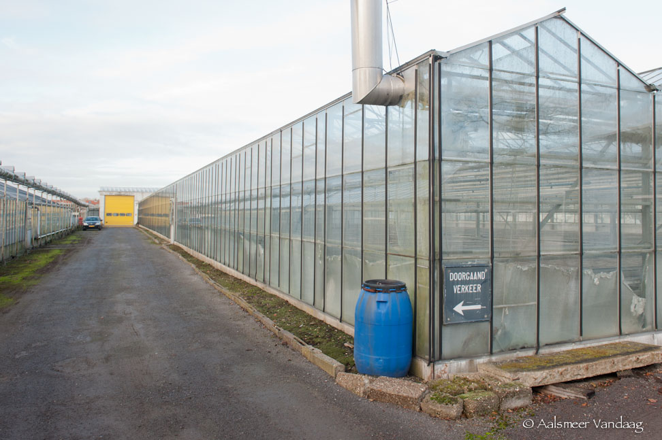Verregaande plannen
Op dit moment is het zo dat er ver gevorderde plannen zijn om bij de vroegere jachthaven Geluk een villa te bouwen en ook aan het eind van de Uiterweg voorbij het pontje worden drie aaneen geschakelde oude huisjes vervangen door nieuwbouw. Het is een beeld dat zich al jaren laat zien. Mensen die al lang niet op ‘De Buurt’ zijn geweest zullen zich verbazen over de veranderingen. Nieuw zijn de plannen voor de bouw van recreatiewoningen. Zeker is dat er bij kwekerij Terra Nova en bij jachthaven De Aardbei verregaande plannen zijn. Over de kavels achter nummer 46, vlak bij de Historische Tuin, wordt druk gespeculeerd over de plannen die daar tot wasdom komen.

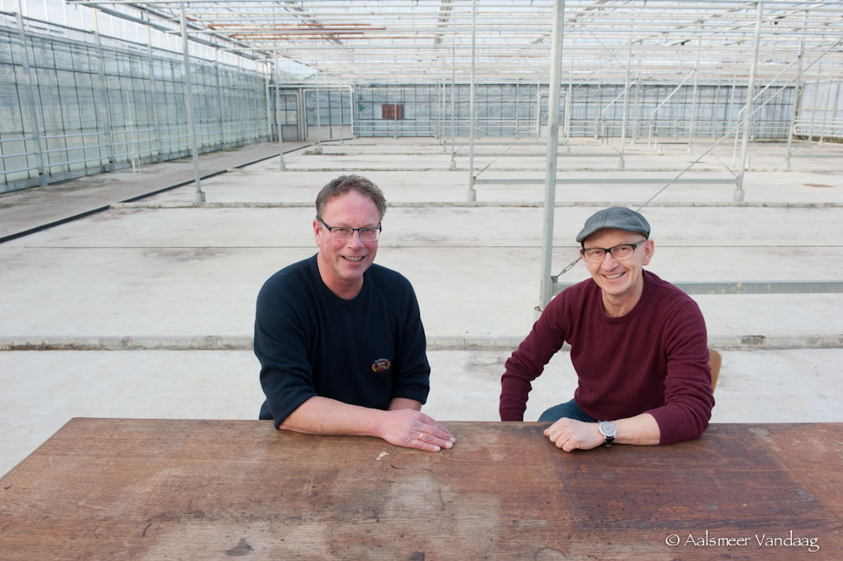Gebroeders Keessen
Wat betreft de plannen voor de bouw van vijftien luxe recreatiewoningen bij Terra Nova is te zeggen dat hier in één klap een belangrijk stuk Aalsmeerse geschiedenis geschreven wordt. De gebroeders Aldert en Willem Keessen zijn de laatste in lijn als het gaat om kweker zijn. Met hun plannen komt een eind aan 180 jaar kweken van bomen, heesters en planten.

Groen en duurzaam
Zij hebben een plan gemaakt dat ruimte biedt aan maximaal vijftien luxe recreatiewoningen met elektrisch bootje op 25.000 vierkante meter. Het betekent dat alle kassen en teeltvloeren gesloopt moeten worden om zo die groene enclave te maken die ze voor ogen staat. In de plannen is veel aandacht voor duurzaamheid, zowel in opwekking van energie als in verwerking van afval. ”Wij hebben hier de kans om iets moois te ontwikkelen,” vertelt Willem Keessen. Hij onderschrijft de visie van de gemeente dat recreatie de toekomst heeft.

Aan de slag
“Kijk, we kunnen hier niet verder. Onze bedrijfsinfrastructuur voldeed simpelweg niet meer aan de moderne eisen. Daarom zijn we al twee jaar bezig met onze plannen. Het wachten nu is op de bestemmingswijziging zodat we ook daadwerkelijk aan de slag kunnen.” De Keessens willen zich juist onderscheiden door veel meer ruimte en groen te scheppen dan er nu aan kassen staat. Zelf spreken ze over een exclusief en bijzonder project ofwel een Terra Nova met nieuwe waarde.

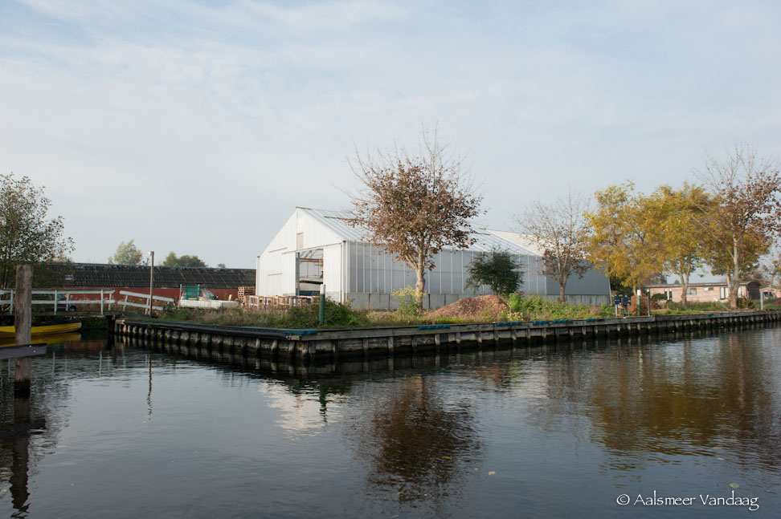Jachthaven De Aardbei
Uit betrouwbare bron blijkt dat er bij jachthaven De Aardbei plannen zijn gemaakt van een heel andere orde. Hier wordt gesproken over in totaal 80 voor een deel geschakelde vakantiehuizen.
Naarmate de huisjes dichterbij de Ringvaart komen wordt er in meer groen en ruimte voorzien.

Omdat in de structuurvisie is afgesproken dat bestaande gebouwen en loodsen ook meewegen kan er bij de Aardbei ook tweehoog gebouwd worden. Dan zouden dan vakantieappartementen worden, zo is de gedachte. Het betekent nogal wat extra verkeer over de Uiterweg en ook voor de riolering bestaan er grenzen natuurlijk. Dat parkeren gaat conform de structuurvisie bij De Aardbei en ook bij Terra Nova op eigen terrein gebeuren.

Afvalwater
Wat de riolering betreft is er overleg met de gemeente geweest. Daar is uit voortgekomen dat er bij De Aardbei een eigen systeem wordt gebouwd dat er in voorziet om het afvalwater van die 80 huisjes te verwerken. Over de plannen achter nummer 46 kan alleen maar gezegd worden dat het hoogstwaarschijnlijk is dat daar nu juist één van die investeerders in vakantieparken betrokken is bij de plannenmakerij. Ook Stichting de Bovenlanden heeft voor een deel van dat gebied het idee, De Watertuinen, ontwikkeld om zo meer toeristen en recreanten naar Aalsmeer te halen. Want dat is één van de belangrijkste pijlers van de toekomstige Aalsmeerse economie.

Tekst Jan Daalman

Foto's: de gebroeders Willem en Aldert Keessen in de inmiddels leegstaande kassen van Terra Nova, Gertjan van der Hoeven (archief), de kas van Terra Nova, jachthaven De Aardbei gezien vanaf de Aardbeiensloot. (Foto's Arjen Vos)

